التَّارِيخُ: 2022.27.05
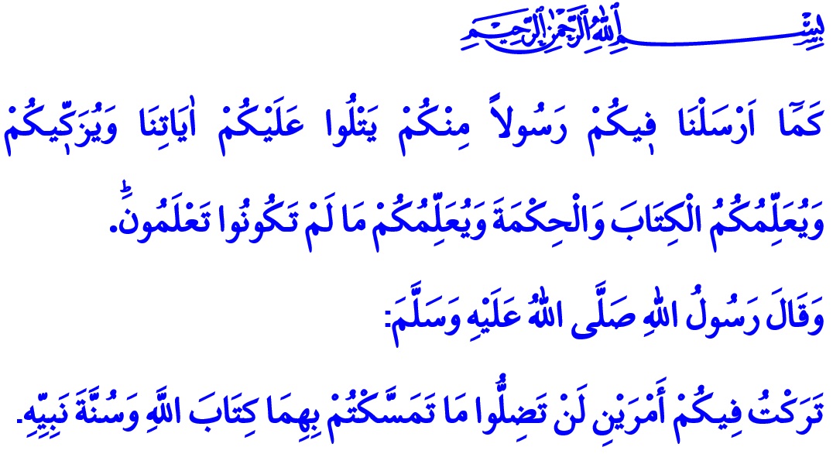
اَلتَّمَسُّكُ بِكِتَابِ اللَّهِ وَسُنَّةِ نَبِيِّهِ
أَيُّهَا الْمُسْلِمُونَ الْكِرَامُ!
قَاَلَ اللهُ سُبْحَانَهُ وَتَعَالَى فِي الْآيَةِ الْكَرِيمَةِ الَّتِي قُمْتُ بِتِلَاوَتِهَا: "كَمَٓا اَرْسَلْنَا ف۪يكُمْ رَسُولاً مِنْكُمْ يَتْلُوا عَلَيْكُمْ اٰيَاتِنَا وَيُزَكّ۪يكُمْ وَيُعَلِّمُكُمُ الْكِتَابَ وَالْحِكْمَةَ وَيُعَلِّمُكُمْ مَا لَمْ تَكُونُوا تَعْلَمُونَۜ."
وقَاَلَ رَسُولُ اللهِ صَلَّى اللَّهُ عَلَيْهِ وَسَلَّمَ فِي الحَدِيثِ الشَّريفِ الَّذي قُمْتُ بِقِرَاءتِهِ: "تَرَكْتُ فِيكُمْ أَمْرَيْنِ لَنْ تَضِلُّوا مَا تَمَسَّكْتُمْ بِهِمَا كِتَابَ اللَّهِ وَسُنَّةَ نَبِيِّهِ."
أَيُّهَا الْمُؤْمِنُونَ الْأَعِزَّاءُ!
إِنَّ اللَّهَ تَعَالَى خَلَقَ الْإِنْسَانَ فِي أَحْسَنِ تَقْوِيمٍ. وَاخْتَارَ رُسُلاً هَادِينَ مُرْشِدِينَ لِهِدَايَةِ النَّاسِ إِلَى صِرَاطِ الْمُسْتَقِيمِ، وَأَنْزَلَ مِنْ عِنْدِهِ كُتُبًا عَظِيمَةً. وَالنَّبِيُّ مُحَمَّدٌ صَلَّى اَللَّهُ عَلَيْهِ وَسَلَّمَ اَلَّذِي بُعِثَ رَحْمَةً لِلْعَالَمِينَ هُوَ خَاتَمُ الْأَنْبِيَاءِ وَالْمُرْسَلِينَ. وَالْوَحْيُ الْإِلَهِيُّ الَّذِي بَدَأَ بِآدَمَ عَلَيْهِ السَّلَامُ تُوِّجَ بِالْقُرْآنِ الْكَرِيمِ الَّذِي نُزِّلَ عَلَى نَبِيِّنَا عَلَيْهِ أَفْضَلُ الصَّلَاةِ وَالتَّسْلِيمِ.
أَيُّهَا الْمُسْلِمُونَ الْأَفَاضِلُ!
إِنَّ رَسُولَ اللَّهِ صَلَّى اللَّهُ عَلَيْهِ وَسَلَّمَ هُوَ مِقْيَاسُ الْحَيَاةِ الْأَوْحَدِ وَخَيْرُ قُدْوَةٍ لَنَا. وَالْإِيمَانُ بِهِ وَاتِّبَاعُهُ هُوَ مَطْلَبٌ مِنْ مُتَطَلَّبَاتِ الْإِيمَانِ. وَإِنَّ تَطْبِيقَ سُنَّةِ النَّبِيِّ فِي حَيَاتِنَا هُوَ عَلَامَةٌ عَلَى حُبِّنَا لِلَّهِ جَلَّ وَعَلَا. وَهُوَ وَسِيلَةٌ لِكَسْبِ رِضَا اللَّهَ وَمَغْفِرَتِهِ. فَقَدْ قَالَ اللَّهُ تَعَالَى فِي كِتَابِهِ الْعَزِيزِ: "قُلْ إِنْ كُنْتُمْ تُحِبُّونَ اللَّهَ فَاتَّبِعُونِي يُحْبِبْكُمُ اللَّهُ وَيَغْفِرْ لَكُمْ ذُنُوبَكُمْ ۗ وَاللَّهُ غَفُورٌ رَحِيمٌ."
أَيُّهَا الْمُؤْمِنُونَ الْأَفَاضِلُ!
إِنَّ الْمَصْدَرَ الثَّانِيَ لِدِينِ الْإِسْلَامِ بَعْدَ الْقُرْآنِ الْكَرِيمِ هُوَ السُّنَّةُ النَّبَوِيَّةُ الشَّرِيفَةُ. وَالسُّنَّةُ النَّبَوِيَّةُ هِيَ حَيَاةُ نَبِيِّنَا الْمِثَالِيَّةِ وَأَفْعَالُهُ وَأَقْوَالُهُ. وَقَدْ شَرَحَ رَسُولُ اللَّهِ صَلَّى اللَّهُ عَلَيْهِ وَسَلَّمَ الْحَقَائِقَ الَّتِي نَزَلَتْ فِي الْقُرْآنِ الْكَرِيمِ بِأَقْوَالِهِ وَأَفْعَالِهِ. فَقَدْ فُهِمَ الْقُرْآنُ الْكَرِيمُ مِنْ خِلَالِ سُّنَتِهِ وَأُحْيِيَ بِمِثَالِيَّتِهِ. فَالْقُرْآنُ الْكَرِيمُ أَمَرَنَا بِالْإِيمَانِ، أَمَّا السُّنَةُ فَقَدْ بَيَّنَتْ لَنَا طُرُقَ الْكَمَالِ فِي الْإِيمَانِ. وَالْقُرْآنُ الْكَرِيمُ أَمَرَنَا بِالْعِبَادَاتِ كَالصَّلَاةِ وَالصَّوْمِ وَالْحَجِّ وَالزَّكَاةِ أَمَّا السُّنَةُ فَقَدْ عَلَّمَتْنَا كَيْفَ نُؤَدِّي هَذِهِ الْعِبَادَاتِ. وَالْقُرْآنُ أَمَرَنَا بِحُسْنِ الْخُلُقِ أَمَّا السُّنَةُ فَقَدْ قَدَّمَتْ لَنَا نَمُوذَجًا أَخْلَاقِيًّا ذُو قِيمَةٍ يَسْتَحِقُّ الِاتِّبَاعَ.
أَيُّهَا الْمُسْلِمُونَ الْأَعِزَّاءُ!
إِنَّ الْمُؤْمِنَ الَّذِي يَتَّخِذُ الْقُرْآنَ وَالسُّنَّةَ مُرْشِدًا لَهُ لَا يُشْرِك فِي إِيمَانِهِ أَبَدًا وَيُظْهِرْ الْإِخْلَاصَ لِلْعَهْدِ الَّذِي عَاهَدَ بِهِ رَبُّهُ. وَيُؤَدِّي عِبَادَاتِهِ بِوَقْتِهَا بِكُلِّ صِدْقٍ وَإِخْلَاصٍ. وَيُبَارِكُ حَيَاتَهُ بِالْأَعْمَالِ الصَّالِحَةِ وَالْأَخْلَاقِ الْحَمِيدَةِ.
وَالْمُؤْمِنُ الَّذِي يُطِعِ اللَّهَ وَرَسُولَهُ بِإِخْلَاصٍ يَقِفُ مَعَ الْحَقِّ وَالْعَدْلِ فِي وَجْهِ الظُّلْمِ وَالْبَغْيِ. فَهُوَ لَا يُؤْذِي أَحَدًا قَطُّ وَيُسَلِّمُ الْمُسْلِمُونَ مِنْ لِسَانِهِ وَيَدِهِ. وَالْمُؤْمِنُ قَرِيبٌ مِنْ اَلنَّاسِ. هِينٌ لِينٌ سَهْلٌ. يُدْرِكُ أَنَّ الْكَلِمَةَ الطَّيِّبَةَ وَالِابْتِسَامَةَ اَلصَّادِقَةَ صَدَقَةٌ. يُؤَدِّي عَمَلُهُ بِإِتْقَانٍ وَصِدْقٍ. لَا يَنْسَى بَرَكَةَ اللُّقْمَةِ الْحَلَالِ وَلَا يُفْسِدُ كَسْبَهُ بِالْحَرَامِ.
أَيُّهَا الْمُؤْمِنُونَ الْأَعِزَّاءُ!
إِنَّنَا اَلْيَوْمَ وَأَكْثَرَ مِنْ أَيِّ وَقْتٍ مَضَى نَحْتَاجُ حَاجَةٌ مَاسَّةٌ إِلَى هُدَى الْقُرْآنِ وَالسُّنَّةِ. لِذَلِكَ فَلْنَتَمَسَّكَ بِدَلِيلِنَا الْقُرْآنِ وَلْنَتَّخِذَ سُّنَةَ نَبِيِّنَا الْحَبِيبِ مُرْشِدًا لَنَا. وَدَعُونَا نَتَجَنَّبُ تَفْضِيلَ أَيِّ مَفْهُومٍ عَلَى الْقُرْآنِ وَالسُّنَّةِ. وَلْنُدِرْكُ جَيِّدًا أَنَّ خَلَاصَنَا فِي الْقُرْآنِ وَالسُّنَّةِ. وَلْنَسْعَى جَاهِدِينَ لِإِعَادَةِ بِنَاءِ الْحَضَارَةِ الْإِسْلَامِيَّةِ بِأَخْذِ الْإِلْهَامِ مِنَ الْقُرْآنِ وَالسُّنَّةِ.
إِخْوَانِي الْأَفَاضِلَ!
إِنَّ جَيْشَنَا الْمُحَمَّدِيّ يُوَاصِلُ الْكِفَاحَ وَالنِّضَالَ بِحَيَاتِهِ مِنْ أَجْلِ الدِّفَاعِ عَنْ وَطَنِنَا وَأُمَّتِنَا. لِذَا أَدْعُو اللَّهَ تَعَالَى أَنْ يَنْصُرَ جَيْشَنَا الْمَجِيدَ فَهُوَ الْأَمَلُ لِلْمَظْلُومِينَ وَالْمُضْطَهِدِينَ وَالْمُشَرَّدِينَ. وَأَسَالَهُ جَلَّ وَعَلَا أَنْ يُدِيمَ عَلَيْنَا وَحْدَتَنَا وَتَضَامُنَنَا. وَأَنْ يَرْحَمَ شُهَدَائَنَا الَّذِينَ ضَحَّوْا بِأَرْوَاحِهِمْ فِي سَبِيلِ الْمُقَدَّسَاتِ. وَأَنْ يَتَلَطَّفَ عَلَى جَرْحَى الْمُحَارِبِينَ بِالشِّفَاءِ الْعَاجِلِ.

سُورَةُ الْبَقَرَةِ، 2/151.
مُوَطَّأ مَالِكٍ، كِتَابُ اَلْقَدَرِ، 3.
سُورَةُ اٰلِ عِمْرٰنَ، 3/31. اَلْمُدِيرِيَّةُ العَامَّةُ لِلْخَدَمَاتِ الدِّينِيَّةِ

